備註: 請注意!下面本公司中英文名稱是必填項目, 如果沒有填寫則無法發放小提單(D/O).
----------------------------------------------------
進口放貨切結書
本公司英文名稱_________________________________
中文名稱_______________________________ 進口貨物一批. 承裝於貴公司之船隻船名:_________________________________
提單號碼: ___________________________________________________________________

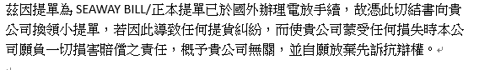
此致
台灣快桅股份有限公司
立切結書人暨負責人簽章 委任領單報關行簽章:
公司中英文名稱(請加蓋公司大小章):

日期: 年 月 日

